|  |  |
| --- | --- |
| **Participantes : 75**  **Propuestas: 52** | |
| **Sector** | **Propuestas por Sector (%)** |
| Agroindustria | 29% |
| Comercio | 21% |
| Turismo | 21% |
| Industria | 17% |
| Transporte | 12% |

CHIMBORAZO

(24 de noviembre de 2017)

***Regular Ineficiencias del Mercado*** (19% del total de participación) es la principal necesidad de los comerciantes, seguido por la  ***Generación de Líneas de Crédito Accesibles*** (8%), necesidad transversal en todos los sectores.

**Cadena Productiva**

**Necesidad Detectada**

El principal eslabón de la Cadena Productiva que necesita atención es **Mercado** en las EPS y la pequeña empresa; a continuación le sigue **Procesos**, con importante participación transversal en todo tipo de empresa.

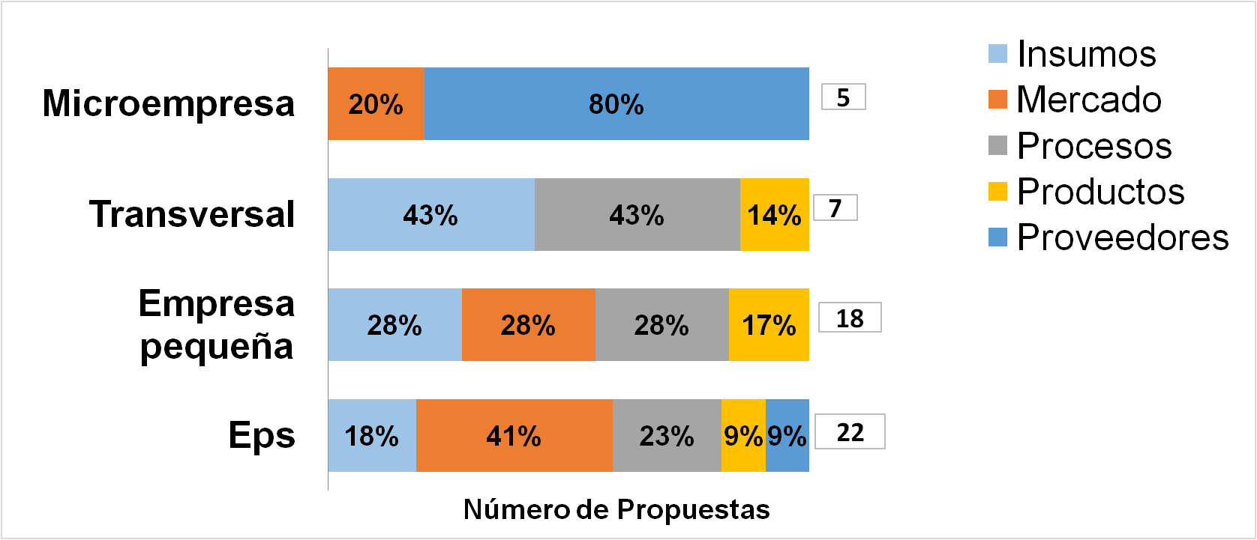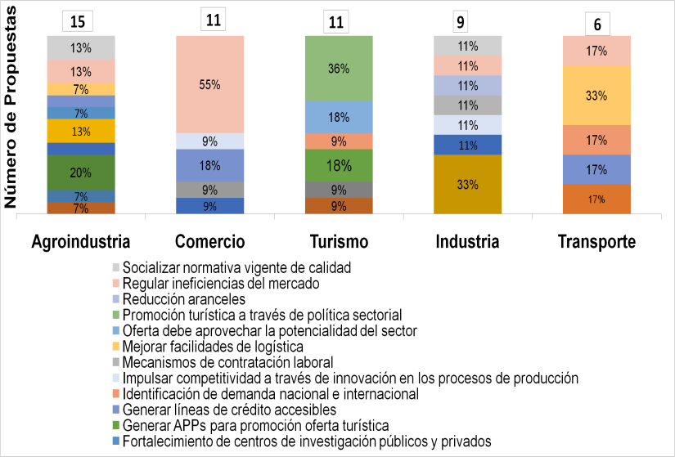

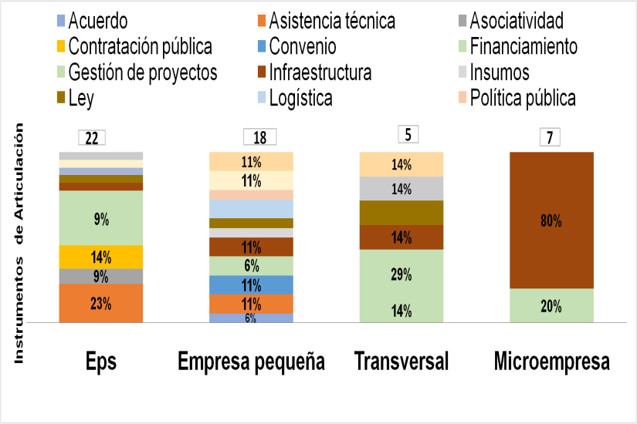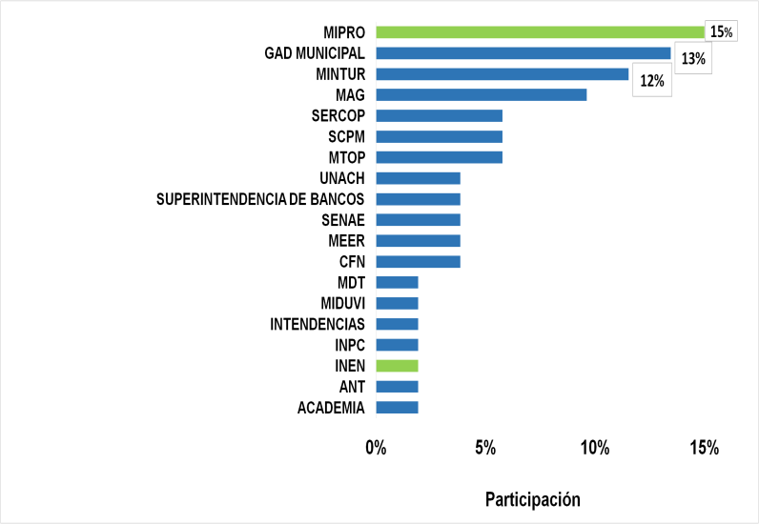****

***Asistencia Técnica*** es el principal instrumento de gestión necesario para la EPS. La ***Gestión de Proyectos*** *y el*  ***Financiamiento*** son los principales instrumentos que requieren todo tipo de empresas.

* Transversal: Corresponde a todos los tipos de empresas

El ***MIPRO***  es el responsable directo de la ejecución de 3 propuestas, más tiene injerencia directa en otras necesidades de los sectores productivos.

**Instituciones Responsables**

**MIPRO:**

* Creación de parques industriales o espacios de producción industrial para la pequeña empresa. **Responsable**: Subsecretaría de Desarrollo Industrial Territorial.
* Difundir servicios e investigaciones desarrolladas por la academia para el sector agroindustrial. **Responsable**: Subsecretaría de MyPimes y Universidades (SENESCYT)**.\***
* Socializar normativa de calidad (sistemas de gestión de calidad, diseño de productos y procesos productivos) para sector agroindustrial y EPS. **Responsable**: INEN y Subsecretaría de Calidad.**\***
* Fomento de asociatividad dirigida a compras de bienes de capital y materia prima. Evitar costos altos por intermediación. **Responsable**: Subsecretaría de Agroindustria.
* Programas (ferias) para impulsar consumo de productos generados por la EPS de la provincia. **Responsable**: Coordinación General de Servicios para la Producción; PRO ECUADOR.
* Uso de desechos agroindustriales en productos alternativos de valor agregado (suplementos nutricionales). **Responsable**: Subsecretaría de Agroindustria y Universidades.

**Otras Instituciones:**

* Mayor control de precios mínimos a productores. **Responsable**: MAG.
* Trabajar en nuevos mecanismos de contratación laboral que permitan disminuir costos (agroindustria). **Responsable**: MT.
* Controlar pesos y medidas desde el inicio de la cadena de transporte. Actualizar reglamentos. **Responsable**: MTOP.
* Compra de productos locales para programas gubernamentales o impulso del consumo de los mismos a nivel nacional (i.e. Aliméntate Ecuador). **Responsable**: MAG.**\***
* Actualizar inventario de atractivos turísticos con nuevas propuestas impulsadas por Cámaras, Empresas pequeñas y GADs. **Responsable**: MINTUR y GAD.**\***
* Alianzas estratégicas entre actores del sector turístico para la generación de: nuevas rutas, nichos adecuados, herramientas tecnológicas de identificación de spots turísticos cercanos, eventos de promoción turística. **Responsable**: MINTUR, Cámaras, Universidades.**\***

**Otros importantes:**

* Mejorar transparencia en proceso de adjudicación y asignación de órdenes de producción en sistemas de compras públicas. **Responsable**: SERCOP
* Control de contrabando de productos agrícolas básicos. **Responsable**: SENAE
* Evaluar cobertura energética cantonal de la provincia, dirigido a zonas industriales y rurales. **Responsable**: MEER
* Usar herramientas tecnológicas para crear mercados en línea de productos y servicios de EPS. **Responsable**: SCPM

**\***Insumo para Agenda Territorial. Acción repetida en más de dos provincias.

**Proximas Acciones**